İhale Sonucu İlanı
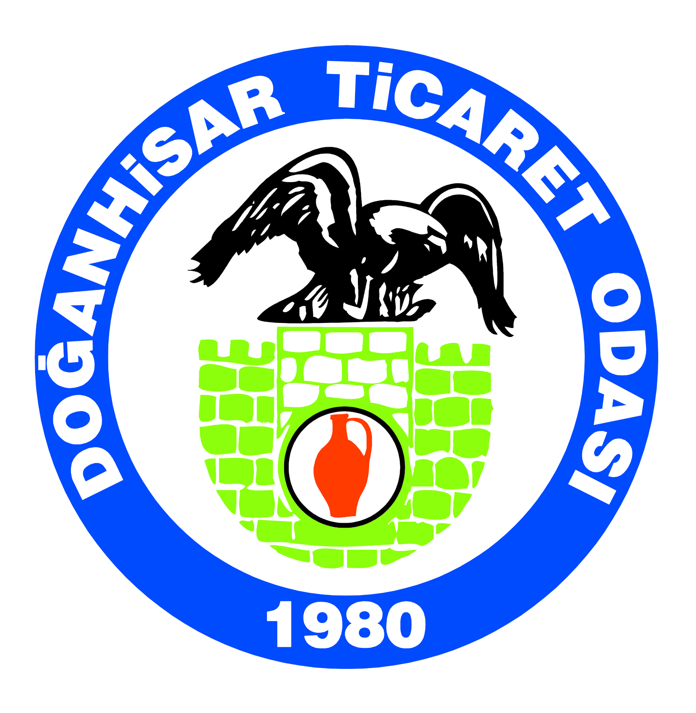
İhale referans numarası: | TR52/14/DFD/0010
1) İhale Konusu İşin
a) Adı: | DOĞANHİSAR TİCARET ODASI  Doğanhisar İlçesinin Tarım, Sanayi ve Hizmet Sektörlerinin İncelenmesi ve Uygun Yatırım Alanlarının Tespiti Projesi Hizmet Alımı
b) Niteliği, türü ve miktarı: | Doğanhisar İlçesinin Tarım, Sanayi ve Hizmet Sektörlerinin İncelenmesi ve Uygun Yatırım Alanlarının Tespiti
c) Yapıldığı Yer: | Doğanhisar/KONYA
d) Başlangıç ve Bitiş Tarihi: | 20.11.2014 – 11.12.2014
e) Sözleşme Bedeli | 60.800,00 TL
Yukarıda detayları bildirilen iş için toplam 1 adet teklif verilmiş ve bu teklif geçerli sayılmıştır. Söz konusu iş açık ihale usulü ile 11.12.2014 tarihinde, AYC DANIŞMANLIK TURİZM İÇ VE DIŞ TİCARET LİMİTED ŞİRKETİ firmasına ihale edilmiştir.
Kamuoyuna saygıyla duyurulur.

